**Порядок действий при обнаружении подозрительного предмета:**

**- Категорически запрещается трогать, вскрывать, передвигать или предпринимать какие-либо иные действия с обнаруженным предметом.  
- Не  пользоваться электро-радиоаппаратурой, мобильными телефонами, рацией и другими средствами радиосвязи вблизи такого предмета.  
- Необходимо немедленно сообщить об обнаружении подозрительного предмета в полицию 02, 3-19-89 или ЕДДС 2-00-12.     
- Не допускать заливание водой, засыпку грунтом, покрытие плотными тканями подозрительного предмета.  
- Не оказывать теплового, звукового, светового, механического воздействия на взрывоопасный предмет.**

**- Не прикасаться к взрывоопасному предмету, находясь в одежде из синтетических волокон.**

**В учреждении:**

**Если вы обнаружили неизвестный предмет в учреждении, организации:  
1. Немедленно сообщите о находке администрации или охране учреждения.  
2. Зафиксируйте время и место обнаружения неизвестного предмета.  
3. Предпримите меры к тому, чтобы люди отошли как можно дальше от подозрительного предмета и опасной зоны.  
4. Дождитесь прибытия представителей компетентных органов, укажите место расположения подозрительного предмета, время и обстоятельства его обнаружения.  
5. Не паникуйте. О возможной угрозе взрыва сообщите только тем, кому необходимо знать о случившемся.**

**В общественном транспорте:**

**Если вы обнаружили забытую или бесхозную вещь в общественном транспорте:  
1. Опросите людей, находящихся рядом. Постарайтесь установить, чья она и кто ее мог оставить.  
2. Если её хозяин не установлен, немедленно сообщите о находке водителю, кондуктору.**

**В подъезде жилого дома:**

**[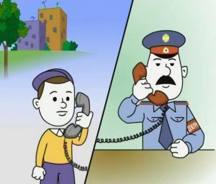](http://малыш.садикасб.рф/wp-content/uploads/2016/04/2-miniatyura.j)**  
**Если вы обнаружили неизвестный предмет в подъезде своего дома:  
1. Спросите у соседей. Возможно, он принадлежит им.  
2. Если владелец предмета не установлен – немедленно сообщите о находке в компетентные органы.**

**Во всех перечисленных случаях:**

**[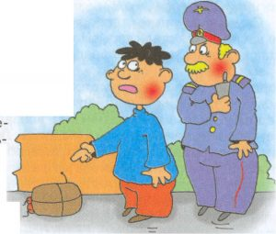](http://малыш.садикасб.рф/wp-content/uploads/2016/04/f.j)**  
**• не трогайте, не вскрывайте и не передвигайте находку;**

**• зафиксируйте время обнаружения находки;**

**• постарайтесь сделать так, чтобы люди отошли как можно дальше от опасной находки;**

**• обязательно дождитесь прибытия оперативно-следственной группы;**

**• не забывайте, что вы являетесь самым важным очевидцем.**

**Родители!** **Вы отвечаете за жизнь и здоровье ваших детей. Разъясните детям, что любой предмет, найденный на улице или в подъезде, может представлять опасность.  
[](http://малыш.садикасб.рф/wp-content/uploads/2016/04/1-podozr.predmet.j)**

**Еще раз напоминаем: Не предпринимайте самостоятельно никаких действий с находками или подозрительными предметами, которые могут оказаться взрывными устройствами – это может привести к их взрыву, многочисленным жертвам и разрушениям!  
Помните: внешний вид предмета может скрывать его настоящее назначение. В качестве камуфляжа для взрывных устройств используются обычные бытовые предметы: сумки, пакеты, свертки, коробки, игрушки и т.п.**

**На наличие взрывного устройства, других опасных предметов могут указывать следующие признаки:**

**Признаки взрывного устройства:**

**— Присутствие проводов, небольших антенн, изоленты, шпагата, веревки, скотча в пакете, либо торчащие из пакета.**

**— Шум из обнаруженных подозрительных предметов (пакетов, сумок и др.). Это может быть тиканье часов, щелчки и т.п.**

**— Наличие на найденном подозрительном предмете элементов питания (батареек).**

**—Растяжки из проволоки, веревок, шпагата, лески;**

**—Необычное размещение предмета;**

**—Наличие предмета, несвойственного для данной местности;**

**— Специфический запах, несвойственный для данной местности.**